Назначить двух воспитателей
На вкладке «Группы и предметы» - «Группы» выбрать нужную группу и щелкнуть по фамилии воспитателя:
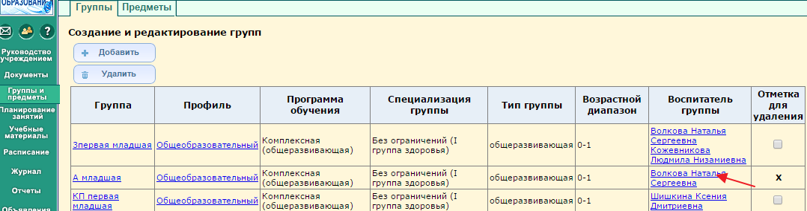
В появившемся окне, нажать кнопку «Редактировать»:
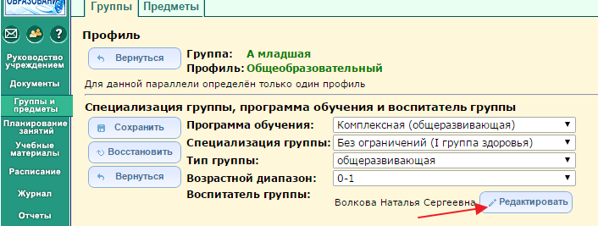
Затем отметить галочкой второго воспитателя (если надо, то можно несколько сотрудников) и сохранить:
